

**《软件工程》项目报告**

**题目： 大学生选课系统**

**课程名称： 软件工程**

**专业班级：**

**学 号：**

**姓 名：**

**同组成员：**

**指导教师：**

**报告日期：**

**计算机科学与技术学院**

**任 务 书**（黑体小2号加粗居中）

**一 总体要求**（黑体4号加粗,字母、阿拉伯数字为Time New Roman4号加粗）

1. 综合运用软件工程的思想，协同完成一个软件项目的开发，掌软件工程相关的技术和方法；

2. 组成小组进行选题，通过调研完成项目的需求分析，并详细说明小组成员的分工、项目的时间管理等方面。

3. 根据需求分析进行总体设计、详细设计、编码与测试等。

**二 基本内容**（黑体4号加粗,字母、阿拉伯数字为Time New Roman4号加粗）

根据给出的题目任选一题，自行组队，设计与开发中软件过程必须包括：

**1. 问题概述、需求分析：**正确使用相关工具和方法说明所开发软件的问题定义和需求分析，比如NABCD模型，Microsoft Visio，StarUML等工具 (20%)；

**2. 原型系统设计、概要设计、详细设计**：主要说明所开发软件的架构、数据结构及主要算法设计，比如墨刀等工具（35%）；

**3. 编码与测试**：编码规范，运用码云等平台进行版本管理，设计测试计划和测试用例（30%）；

**4．功能创新**：与众不同、特别吸引用户的创新（10%）；

**5. 用户反馈**：包括用户的使用记录，照片，视频等（5%）。

**目 录**

**任务书** I

**1问题定义** 1

1.1项目背景及意义 1

1.2项目基本目标 3

1.3可行性分析 7

1.4人员管理和项目进度管理 9

**……**

2需求分析 20

2.1 E-R图、数据流图 20

2.2用例图等 23

2.3原型系统设计 25

2.3.1 ×××××× 30

**……**

3 概要设计和详细设计 40

3.1 系统结构 40

3.1.1功能说明 42

3.1.2接口设计 43

3.2类图等 43

3.3关键数据结构设计 45

3.4关键算法设计 47

3.5数据管理说明 47

3.5.1 ×××××× 45

**……**

4 实现与测试 50

4.1 实现环境和代码管理 50

4.2 关键函数说明 52

4.3 测试计划和测试用例 53

4.4结果分析 57

4.4.1 ×××××× 57

5总结 65

5.1 用户反馈 65

5.2 总结 68

6 体会 69

**附录 ××××××** 70

**1 问题定义**

**1.1项目背景与意义**

（1）N(Need 需求）： 随着大学课程的多样化，以及大学人才培养的定制化全面化，必修+选修的教学模式被广泛采用。与此同时就面临着多种多样的可供学生选择的课程如何管理；学生如何方便的查阅课程信息、选择与退选课程；教师如何上传与下线课程；教务管理人员如何确定选课名单及人数等等各种问题。一个功能全面而又可靠的学生选课系统可以满足不同种类用户的需要，相比于传统的人公选课免去了人力的浪费和低效的沟通。

（2）A(Approach 方法)：根据大学选修课管理的基本过程，网上选课系统应具备课程设置、课程查询、学生选课、管理员管理等基本功能要求，如果想设置只有自己知道的密码，还可以修改密码（原始密码是学号）。系统的主要使用者是：学生、开课教师和系统管理员。

（3）B(Benefit 好处)：传统的手工选课不仅复杂，也牵涉了很多人力。对管理也造成了诸多不便，而借助网上选课系统，学生在规定的选课时间段内，可以不受时间和地点的限制完成选修课的申请，而学校也可以方便的对系统进行管理和控制，提高工作效率。

（4）C(Competitors 竞争)：对于已有的一些选课系统实现，我们需要做到更加人性化的操作逻辑、一目了然的用户界面、稳定可靠的后台来吸引用户。我们增加了一些功能，学生可以看到以往修过这门课程的同学对此课程的打分，以及看到更全面的课程信息与当前中选概率帮助判断是否选择该门课程，我们通过自动录入学生该学期课程表信息筛去与该学生当前课程时间冲突的公选课防止学生在同一时间选择多门课程。

（5）(Delivery 推广)：本系统的最终用户是系统管理人员（即教务处），因此本系统应面向学校进行推广，可以通过学院小范围的试用来测试系统性能。

**1.1.1□××××××**

××××××××××××××××××××××××

**1.1.2□××××××**

××××××××××××××××××××××××

**1.2 项目基本目标**

**本项目设定的目标如下**：

1. 协助学生提高选课效率以及准确率，以网页方式呈现学生选课系统，提供学生选课在线数字平台。
2. 系统能够提供友好的用户界面，使操作人员的工作量最大限度的减少；
3. 系统具有良好的运行效率，能够得到提高管理的目的；
4. 系统应有良好的可扩充性，可以容易的加入其它系统的应用；
5. 平台的设计具有一定的超前性，灵活性，能够适应信息管理工作的变化；
6. 通过这个项目可以锻炼队伍，提高团队的开发能力和项目管理能力。

**1.3 可行性分析**

××××××××××××××××××××××××××××××××××××××××××××××××××××××××××××××××××

**1.4人员管理和项目进度管理**

具体说明每个组员的分工和所做的工作。

--------章与章之间插入分页符----------

**2 需求分析**

**2.1 E-R图、数据流图等**

**1.1.1 学生选课系统E-R图**

根据上面的设计规划出得实体有：学生信息实体，选课信息实体，课程信息实体，教室信息实体，院系信息实体。由此构建E-R图（如图2-1所示）。

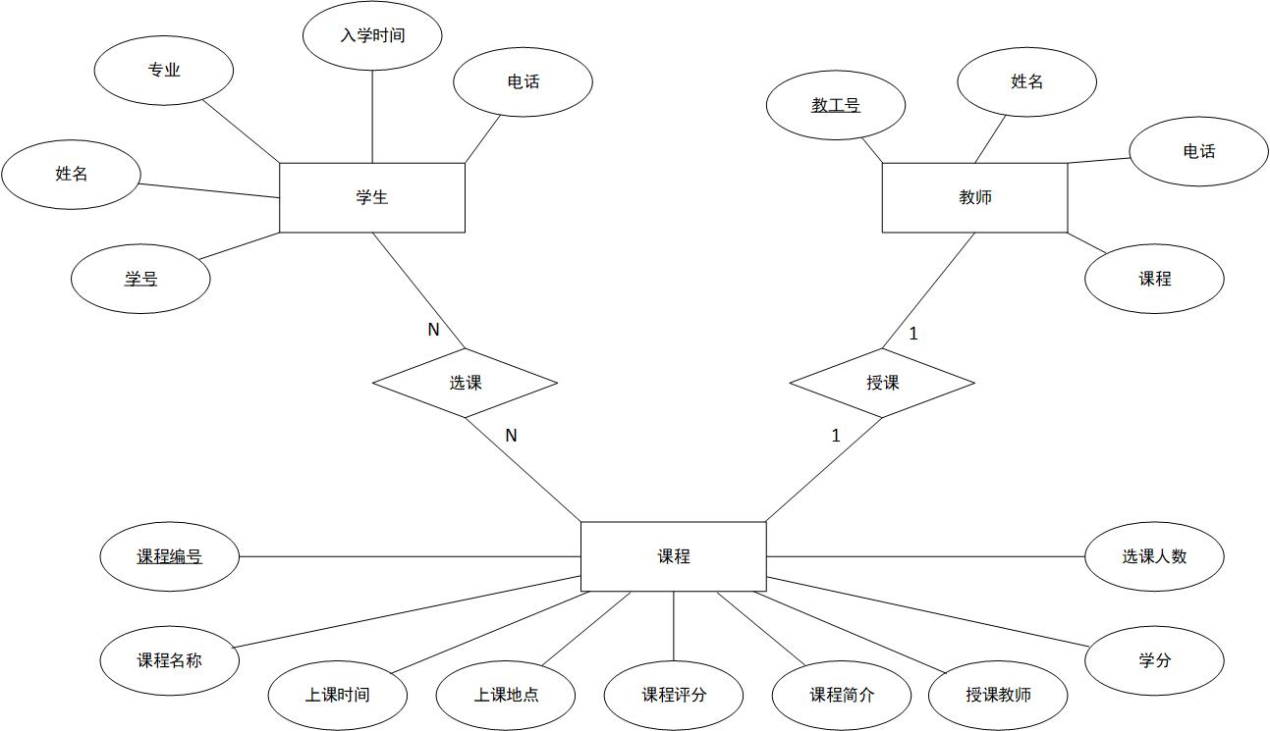

图2-1 选课系统E-R图

**1.1.2 学生选课系统数据流图**

1. 学生选课系统的顶层流图

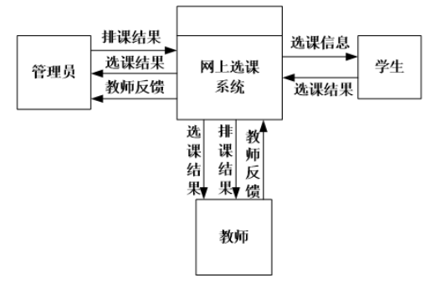

图2-2 学生选课系统的顶层流图

1. 学生信息的数据流图

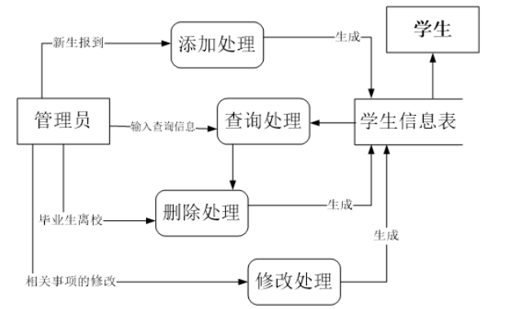

1. 学生选课信息的数据流图

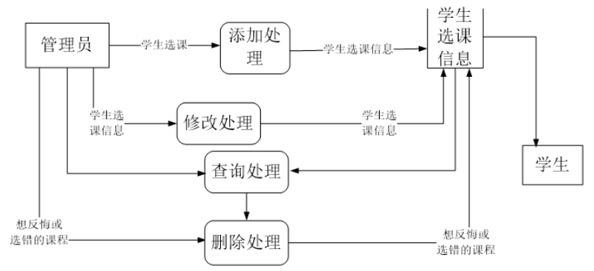

1. 课程信息的数据流图

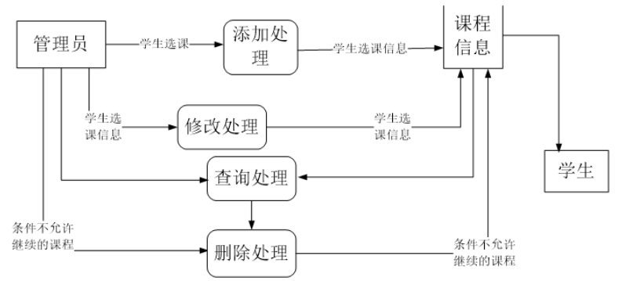

1. 教师信息的数据流图

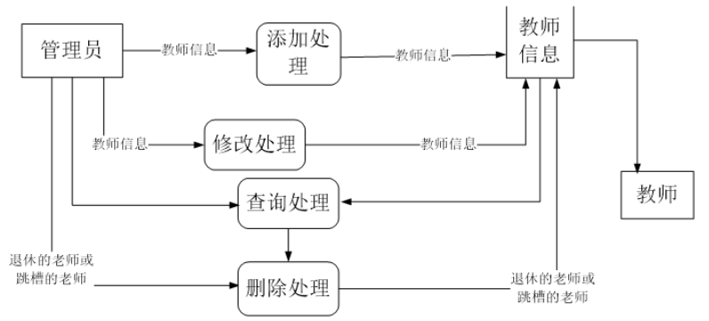

**2.2 用例图等**

选取合适的图表准确说明用户需求，明确所做系统要实现的目标。

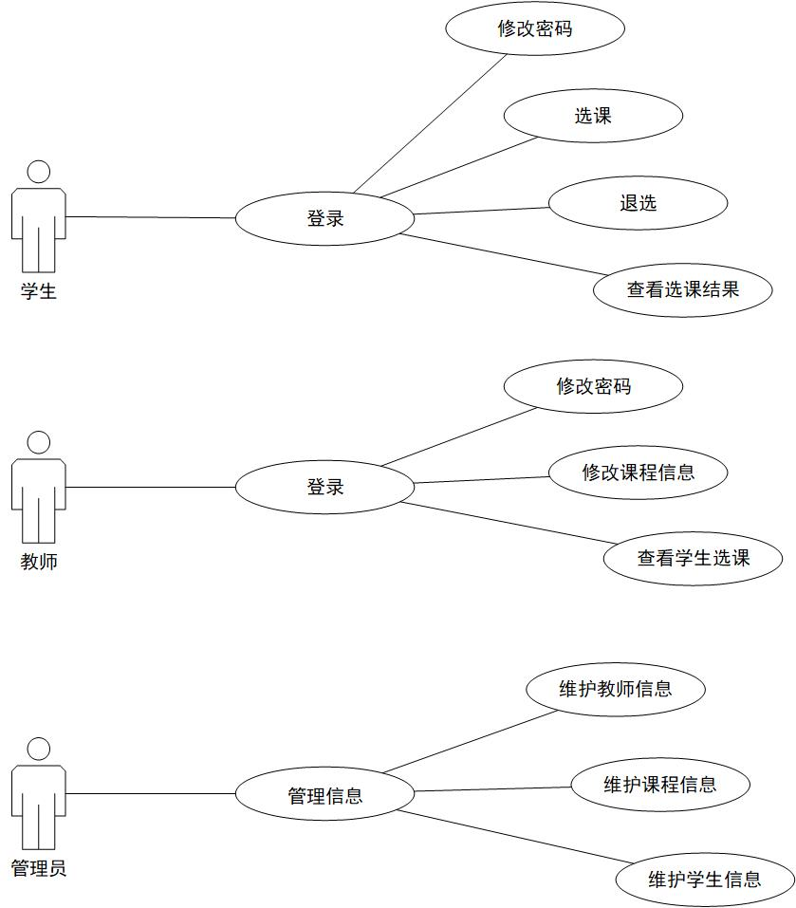

**2.3 原型系统设计**（黑体4号加粗,字母、阿拉伯数字为Time New Roman4号加粗）

运用工具设计原型系统，从而更准确说明主要功能和用户交互界面。

.......

--------章与章之间插入分页符----------

**3 概要设计和详细设计**

（黑体小2加粗居中,字母、阿拉伯数字为Time New Roman小2号加粗）

**3.1 系统结构**（黑体4号加粗,字母、阿拉伯数字为Time New Roman4号加粗）

这部分可根据用户需求，设计和规划一个系统，说明清楚系统应该有哪些功能模块，每个模块做什么。最后给出完整的系统结构图，以及相应的接口设计等。

**3.2 类图等**（黑体4号加粗,字母、阿拉伯数字为Time New Roman4号加粗）

运用类图等方法说明系统的设计。

**3.3关键数据结构定义**（黑体4号加粗,字母、阿拉伯数字为Time New Roman4号加粗）

这部分要写的：（1）首先描述系统中要处理那些数据，每种类型的数据包括哪些数据项，每个数据项的数据类型；（2) 描述这多种数据在系统中如何关联，可通过图直观的说明这多种数据间的关联。

**3.4 关键算法设计**（黑体4号加粗,字母、阿拉伯数字为Time New Roman4号加粗）

这部分主要描述系统中的模块实现的流程，可采用文字配合流程图的方式表示关键算法的思想及流程。

**3.5 数据管理说明**（黑体4号加粗,字母、阿拉伯数字为Time New Roman4号加粗）

说明整个系统所涉及到的数据用何种方式进行存储和访问。

//数据库

**4 实现与测试**

（黑体小2加粗居中,字母、阿拉伯数字为Time New Roman小2号加粗）

**4.1实现环境与代码管理**（黑体4号加粗,字母、阿拉伯数字为Time New Roman4号加粗）

这部分可首先叙述所设计软件实现的软硬件环境，代码版本管理的签入记录需截图进行说明。码云平台签入记录截图如图4-1所示：

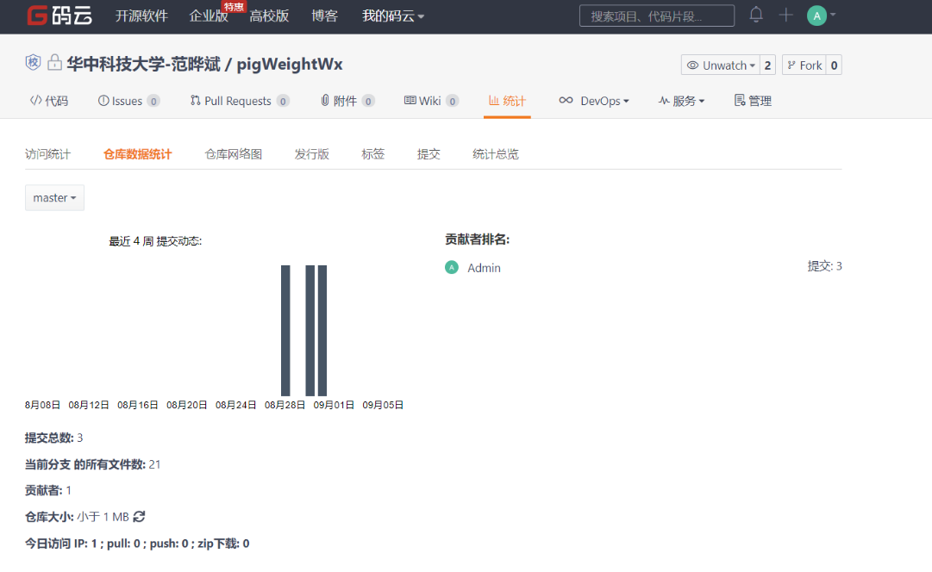

图4-1 码云平台代码签入示例

**4.2 关键函数说明**（黑体4号加粗,字母、阿拉伯数字为Time New Roman4号加粗）

程序代码部分在这里不需要给出来，只需要叙述清楚在系统中包括哪些函数，各函数的说明，如何利用这些函数实现系统各模块的功能，以及函数间的调用关系（可用图表示出来）。程序详见附录。

**4.3 测试计划和测试用例**（黑体4号加粗,字母、阿拉伯数字为Time New Roman4号加粗）

首先叙述一下常用的软件测试方法，在选择几个主要的功能模块（自行掌握数量，关键要体现你的水平的一些模块）描述测试过程，（1）先明确模块的功能、设计目标等。（2）分析、叙述如何选取测试数据，要求有完整的测试计划和测试用例，说明测试运行结果（这时可用截图）。

**4.4 结果分析**（黑体4号加粗,字母、阿拉伯数字为Time New Roman4号加粗）

根据测试分析运行结果、确认软件是否满足需求。

**5 总结**

（黑体小2加粗居中,字母、阿拉伯数字为Time New Roman小2号加粗）

**5.1 用户反馈**（黑体4号加粗,字母、阿拉伯数字为Time New Roman4号加粗）

包括用户的使用记录，照片，视频等。

**5.1 全文总结**（黑体4号加粗,字母、阿拉伯数字为Time New Roman4号加粗）

对自己的工作做个总结，主要工作如下：

（1）对。

（2）。

（3）

**6 体会**(黑体小2号加粗居中)

重点描述在软件开发中遇到的挫折与如何解决的方法，不要写套话。

**附录** (黑体小2号加粗居中)

×××××××××××××××××××××××××××

( 宋体小4号)

……

……

……